ШЛИРЕН ИЗОБРАЖЕНИЯ ГИДРОГАЗОДИНАМИЧЕСКИХ ПРОЦЕССОВ В ЗОНЕ ГОРЕНИЯ ПАРОГАЗОВОГО РАЗРЯДА МЕЖДУ СТРУЙНЫМ АНОДОМ И МЕДНЫМ КАТОДОМ
Гайсин Ал.Ф., Галимзянов И.И.
Казанский национальный исследовательский технический университет
им. А.Н. Туполева – КАИ, г. Казань, Россия, almaz87@mail.ru
Целью данной работы является визуализация пространственной структуры гидрогазодинамических процессов в зоне горения разряда между струйным анодом и металлическим катодом при р = 10⁵, υ_{с} =0,4 м/с, d_{c} = 3 мм, U = 400 В, I = 1000 мА. Электролитом служит 7% раствор NaCl в технической воде. Для визуализации пространственной структуры гидрогазодинамических процессов в зоне горения разряда применялся Шлирен-метод (метод Теплера). На фотографиях рис. 1 а и г приведен вид пространственной структуры гидрогазодинамических процессов в зоне горения разряда постоянного поля между струйным анодом и металлическим катодом для различных моментов времени. На фотографии рис. 1а наблюдается однородная струя до зажигания разряда. После подачи напряжения струйный анод становится неоднородным, и происходит разрыв струи (фотография рис. 1б). В зоне разрыва загорается разряд между двумя частями струи. Верхняя часть струи имеет положительный потенциал, а нижняя отрицательный потенциал. Через определённое время нижняя часть струи исчезает и разряд переходит в капельно-струйную форму (рис. 1 в, г). С течением времени происходит контакт капельно-струйного анода с металлическим катодом. После этого загорается разряд. Выявлен разрыв струи и зажигание разряда, который создаёт гидрогазодинамические возмущения в окружающей среде.

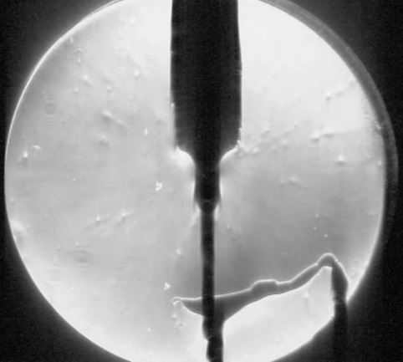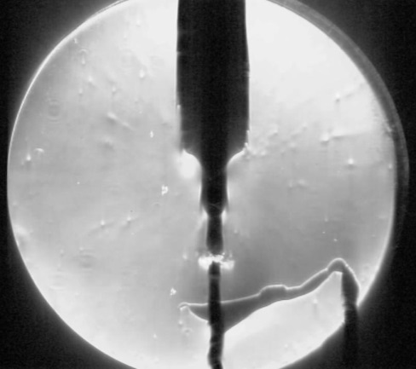
а б
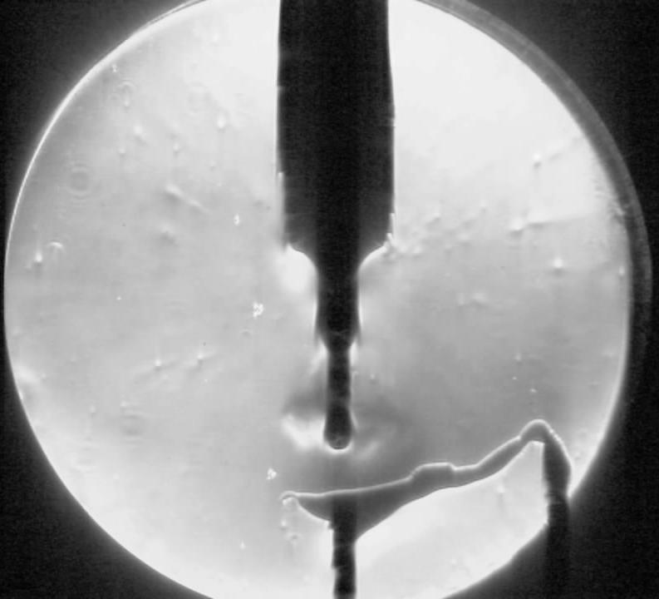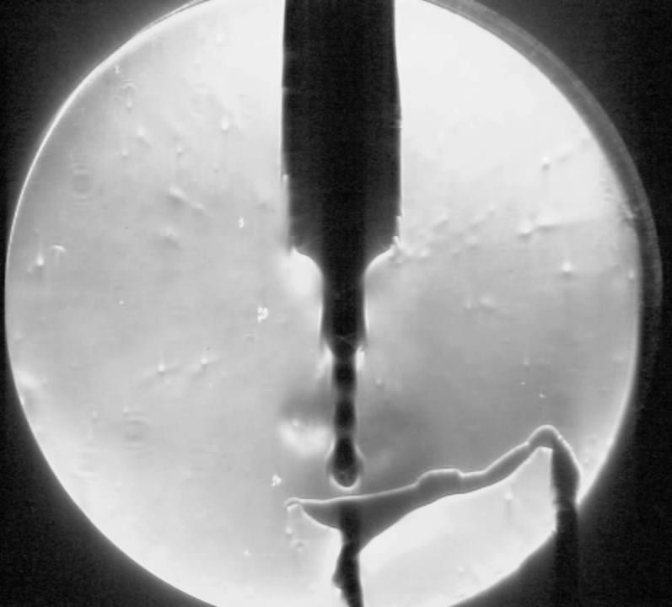
в г

